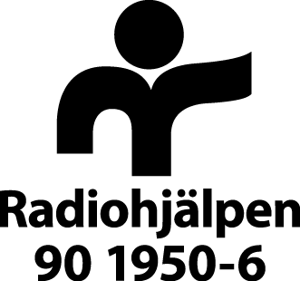

CHECKLISTA VID MISSTANKE OM OEGENTLIGHETER ELLER INCIDENT

STIFTELSEN RADIOHJÄLPEN

NAMN PÅ ORGANISATIONEN:
PROJEKTNUMMER:
BEVILJAT BELOPP:
DATUM FÖR INSKICKAD CHECKLISTA:
VAD MISSTANKEN RÖR:

Nedan följer ett antal frågor som ska besvaras vid misstanke om oegentlighet eller incident inom de internationella projekten. Checklistan är att ses som ett arbetsdokument. Så snart misstanke om oegentlighet eller incident upptäcks skall det rapporteras skyndsamt till Radiohjälpen där de inledande frågorna besvaras. Checklistan ska sedan kompletteras i takt med att eventuella utredningar pågår och slutligen besvaras fullständigt när utredningen är avslutad.

INLEDANDE FRÅGOR
- Vad har föranlett misstankarna?
- Vem upptäckte/anmälde? Vad har personen för position inom/utom organisationen och vilken tillgång till känslig information har denne?
- Vad rör misstankarna?
- När och hur rapporterades det till Sverige/den svenska motparten?
- Hur ser de interna systemen för kontroll ut i den svenska organisationen och i partnerorganisationen?
- Vilka åtgärder har vidtagits (revision, forensic audit, avstängning, avskedande, annat)?

EFTER INITIALA RESPONSEN OCH VIDTAGNA ÅTGÄRDER
- Vad har undersökningarna lett fram till?
- Har oegentligheter begåtts och i så fall vilka?
- Om misstankarna var rätt riktade, vilka följder har det fått för projekt/organisation/samarbetet?
- Är Radiohjälpens medel berörda? Hur mycket medel rör det sig om?
- Om det rör annat än försvunna medel, på vilket sätt har den verksamhet som Radiohjälpen stödjer påverkats?
- Hur ser undersökningsmaterialet ut och vilken kvalitet håller det?
- Hur har den svenska organisationen hanterat situationen?
- Vilka åtgärder har vidtagits för att undvika liknande situationer? Åtgärdslista?
- Slutsatser?

